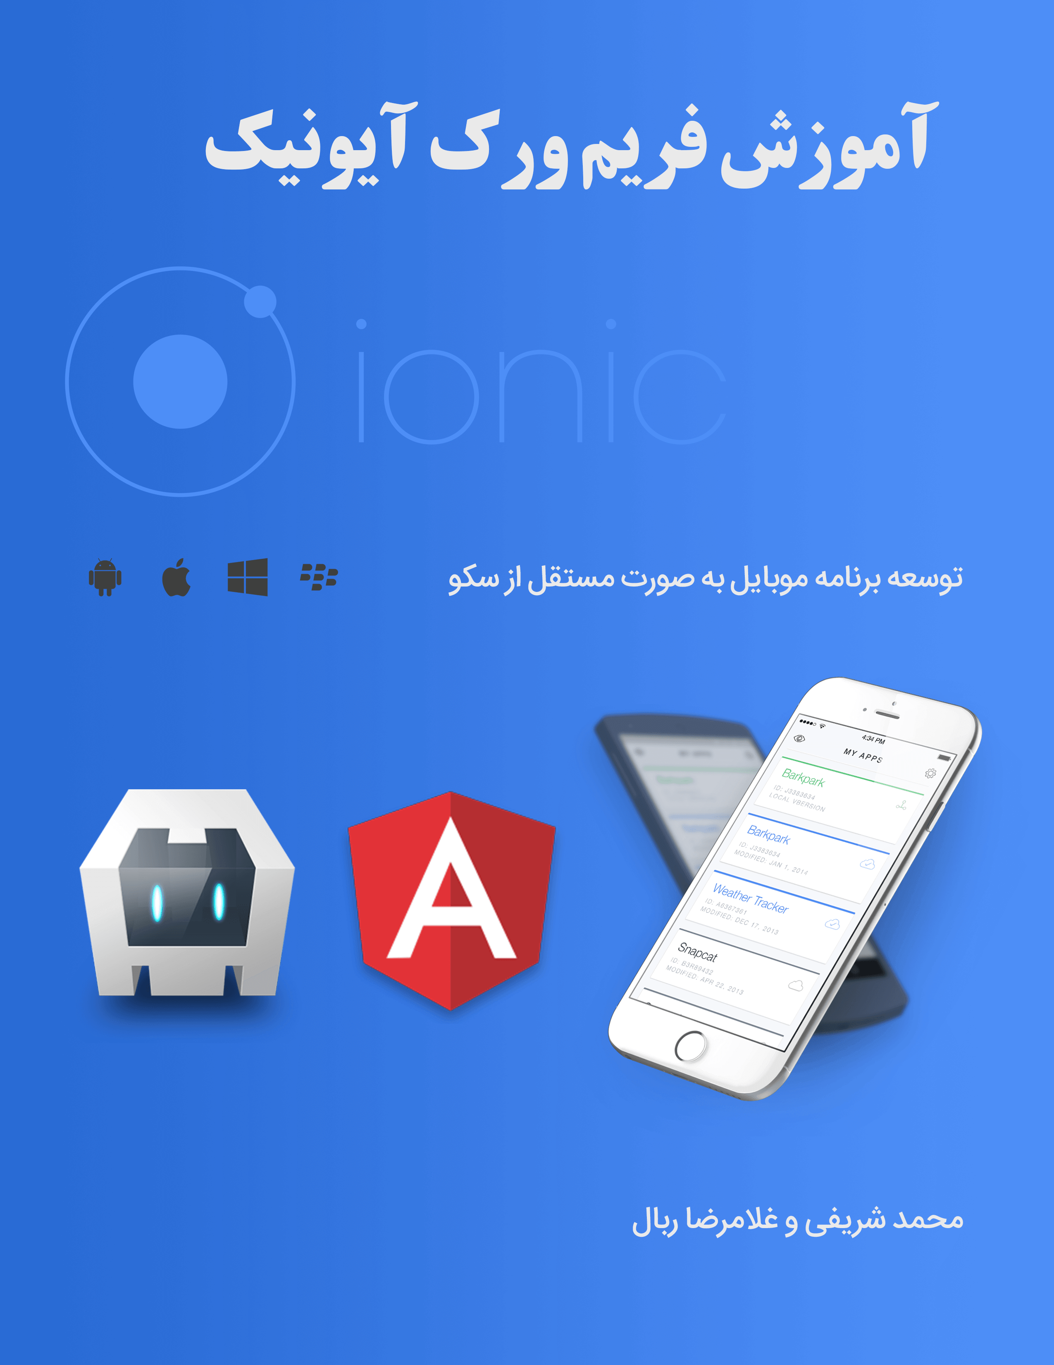

بخش های کتاب:

جلد روی کتاب

صفحه ای برای عنوان کتاب و نویسندگان

فهرست مطالب

* درباره نویسندگان
* مقدمه
* پیشگفتار
* مقدمه کتاب
  + این کتاب برای چه کسانی مناسب است؟
  + این کتاب حاوی چه مطالبی هست؟
  + عرف های رعایت شده در این کتاب
  + نمونه کدها
* فصل اول : مقدمه ای بر Ionic و برنامه های ترکیبی
* پیشنیاز های ساخت برنامه های ترکیبی با Ionic
* معماری برنامه های ترکیبی موبایل
* Apache Crodova چیست؟
* Ionic چیست؟
* نصب نرم افزار های لازم
* ساخت اولین برنامه با Ionic
* راه اندازی ابزارهای توسعه مرورگر
* ساختار پروژه Ionic
* ساخت چندین پروژه دیگر
* سازنده آیونیک
* خلاصه
* فصل دوم: اجزای CSS آیونیک و راهبری

اجزای CSS و ناوبری

سیستم گریدبندی

ساختار صفحه

دکمه ها

لیست ها

کارت ها

آیکن ها

عناصر فرم

اجزای یک پارچه سازی شده CSS با AngularJS

مسیریاب Ionic

خلاصه

* فصل سوم: هر آنچه که باید از AngularJS بدانید

AngularJS در یک نگاه

Controller های AngularJS

بار گذاری داده ها

سرویس های AngularJS

آشنایی با ng-Crodova

راه اندازی AngularJS در پروژه

خلاصه

* فصل چهارم: استفاده از SCSS در پروژه Ionic

Sass چیست؟

راه اندازی SCSS در پروژه

کار با SCSS در Ionic

درک راه اندازی Ionic SCSS

روند کاری SCSS

ساخت یک تم

خلاصه

فصل 5: ساخت یک برنامه کاربری با Ionic - برنامه آب و هوا شناسی

ساخت ساختار پروژه این فصل

ساختن منو کناری و view ها

جستوجو برای مکان های مختلف

اضافه کردن view تنظیمات و سرویس های داده

راه اندازی view آب و هوا

ionScroll : ساخت محتوای شخصی سازی سکرول کردن

Action sheet : ساخت لیستی از انتخاب ها

ionModal : نشان دادن نمودار طلوع و غروب

Popup: نمایش هشدار برای تغییر مکان های مورد علاقه

خلاصه

مراجع و منبع ها